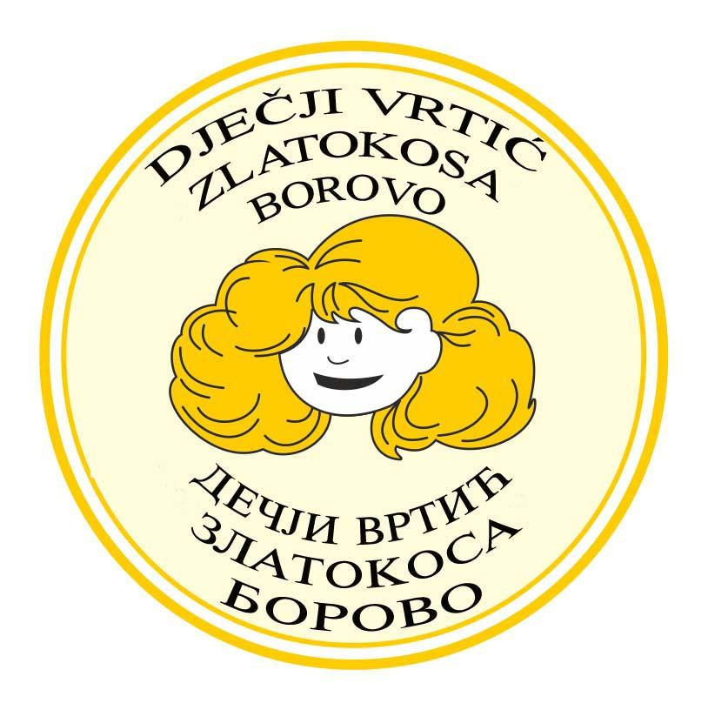
Dječji vrtić ZLATOKOSA B O R O V O
UPRAVNO VIJEĆE

KLASA:003-07/25-01/41
URBROJ: 2196-9 -1-03-25-01
Borovo, 1.12.2025.

Na temelju čl. 41. Statuta Dječjeg vrtića ZLATOKOSA BOROVO, PREDSJEDNIK

S A Z I V A

41. sjednicu Upravnog vijeća u 6. sazivu, Dječjeg vrtića ZLATOKOSA BOROVO koja će se održati dana
4.12.2025. god. (četvrtak) u prostorijama Dječjeg vrtića, sa početkom u 14,30 sati

Za sjednicu je predložen slijedeći

D N E V N I R E D :

1. Usvajanje zapisnika sa 40. sjednice UV DV ZLATOKOSA BOROVO.
2.Donošenje financijsko plana DV ZLATOKOSA BOROVO za 2026. sa projekcijama za 2027. i 2028. godinu - Odluka. ( Prilog 2)
3.Izmjene i dopune proračuna DV ZLATOKOSA za 2025. godinu- Odluka ( Prilog 3).
- isplata božićnice za zaposlene ( 250,00 eura)
4.Izvještaji:
- montiran i postavljen sav namještaj nabavljen preko projekta Ministarstva demografije koji je ostvario Osnivač Općina Borovo.
- započela sa radom ( od 24.11.2025. do 23.8.2026.) dva asistenta - pomoćnika u radu s djecom sa poteškoćama u okviru programa Posao + kojeg financira HZZ.
5. Informacije:
Aktivnosti sa djecom:
А) Realizirano ( od prošle sjednice):
- Dani zahvalnosti za plodove zemlje,
- Mjesec knjige- odlazak u Prosvjetinu i školsku biblioteku - radionice za djecu, predstava na materinjem jeziku – 11.11.2025. „Klovnovska akademija” -Dječje pozorište „ Veliki mali princ” Beograd.
- Međunarodni dan djeteta - 20.11. aktivnosti na temu dječja prava i obaveze,

B) Planirano:
- započele aktivnosti u okviru projekta “ Sport za sve” - četvrtkom se održava nogometni trening za predškolce. Takmičenje svih vrtića učesnika održati će se u 12. mjesecu. Organizator Nogometno središte Vukovar.
- 6.12. - Sv. Nikola- dramski prikaz,
- 19.12.- Sv. Nikola- tradicijski običaji obilježavanje slave,
- 20.12. - prvi dan zime- dramski prikaz,
- 31.12.2025. u 9,30 – Novogodišnja svečanost, podjela aketića

6.Razno.

Članovi Upravnog vijeća dužni su se pozivu odazvati, eventualnu sprečenost najaviti Predsjedniku Upravnog vijeća.

PREDSJEDNIK UPRAVNOG VIJEĆA:
Milan Poznanović

